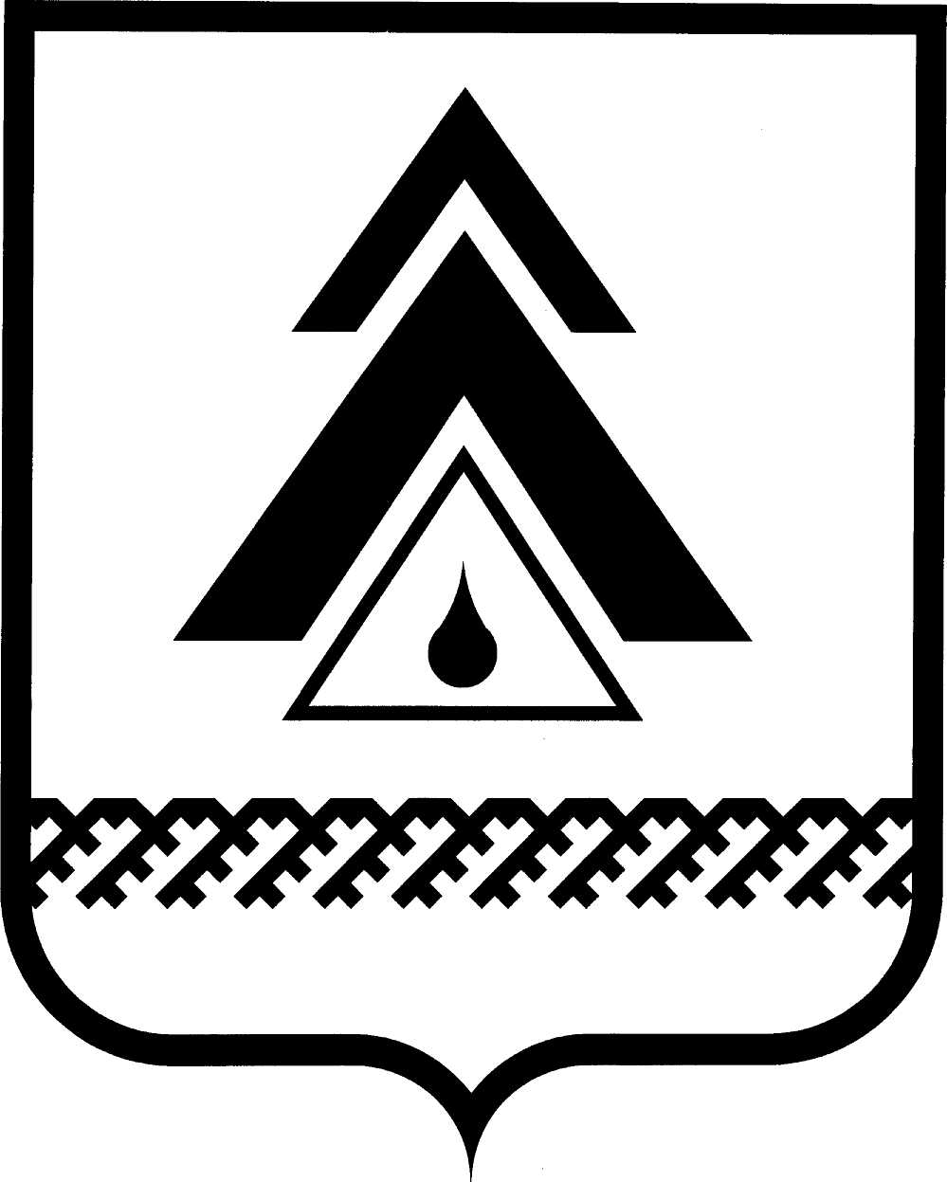

ДУМА НИЖНЕВАРТОВСКОГО РАЙОНА
Ханты-Мансийского автономного округа - Югры

РЕШЕНИЕ

от 29.01.2013  г. Нижневартовск | № 288

О внесении изменений в Устав
Нижневартовского района

В соответствии с Федеральным законом от 06.10.2003 № 131-ФЗ «Об общих принципах организации местного самоуправления в Российской Федерации», учитывая результаты публичных слушаний по решению Думы района от 30.11.2012 № 275 «Об утверждении проекта решения Думы района «О внесении изменений в Устав Нижневартовского района»,

Дума района

РЕШИЛА:

1. Внести изменения в Устав Нижневартовского района согласно приложению.

2. Направить настоящее решение на регистрацию в Управление Министерства юстиции Российской Федерации по Ханты-Мансийскому автономному округу – Югре в установленные законодательством сроки для государственной регистрации.

3. Опубликовать настоящее решение в районной газете «Новости Приобья» после государственной регистрации.

4. Настоящее решение вступает в силу в соответствии с Федеральным законом «Об общих принципах организации местного самоуправления в Российской Федерации».

Глава района А.П. Пащенко

Приложение к решению
Думы района
от 29.01.2013 № 288

Изменения в Устав Нижневартовского района

1. Пункт 4 части 1 статьи 6 дополнить словами «в пределах полномочий, установленных законодательством Российской Федерации».

2.Часть 1 статьи 7 дополнить пунктом 9 следующего содержания:
«9) оказание поддержки общественным объединениям инвалидов, а также созданным общероссийскими общественными объединениями инвалидов организациям в соответствии с Федеральным законом от 24 ноября 1995 года
№ 181-ФЗ «О социальной защите инвалидов в Российской Федерации».».

